Награды нашли лучших

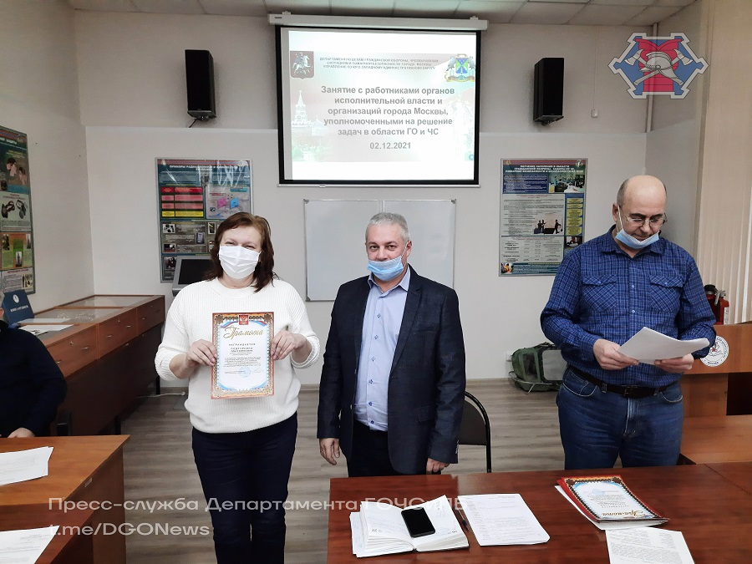

В торжественной обстановке в Управлении по ЮЗАО Департамента ГОЧСиПБ наградили участников смотра-конкурса на лучшую учебно-материальную базу и организацию работы учебно-консультационных пунктов по гражданской обороне и чрезвычайным ситуациям (далее – УКП по ГО и ЧС).
Конкурс проводился в соответствии с Планом основных мероприятии Юго-Западного административного округа города Москвы в области гражданской обороны, предупреждения и ликвидации чрезвычайных ситуаций, обеспечения пожарной безопасности и безопасности людей на водных объектах на 2021 год.
В ходе смотра-конкурса оценивалось наличие и качество нормативно-правовых документов по организации подготовки населения, состояние учебно-материальной базы, её соответствие современным требованиям, а также формы подготовки и способы информирования населения по вопросам ГО и ЧС, готовность к действиям в условиях ЧС мирного времени и при опасностях, возникающих при военных конфликтах или в следствие этих конфликтов.
По оценке комиссии смотра-конкурса за достигнутые успешные результаты при подготовке населения в области гражданской обороны и защиты от чрезвычайных ситуаций УКП по ГО и ЧС ГБУ «Жилищник районов» награждены дипломами, призовые места в номинации «Лучший УКП по ГО и ЧС» распределились в следующем порядке: 1-е место - УКП по ГО и ЧС ГБУ «Жилищник района Тёплый Стан» - диплом I степени; 2-е место - УКП по ГО и ЧС ГБУ «Жилищник района Черёмушки» и ГБУ «Жилищник Ломоносовского района» - диплом II степени; 3-е место - УКП по ГО и ЧС ГБУ «Жилищник района Зюзино» и ГБУ «Жилищник района Южное Бутово» - диплом III степени.

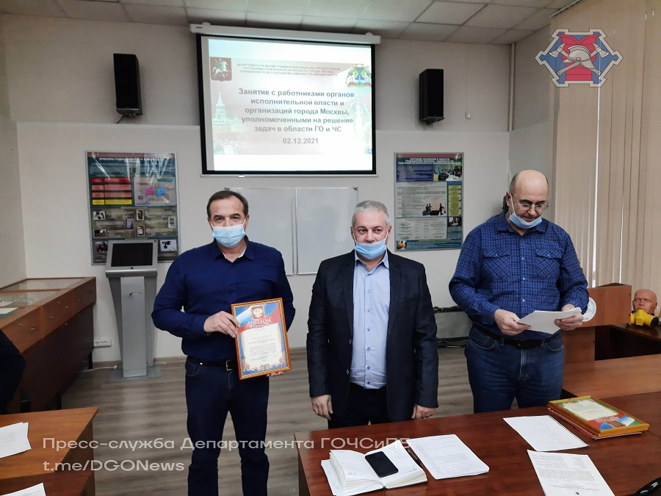

За руководство деятельностью УКП по ГО и ЧС, личный вклад в наращивание учебно - материальной базы консультационных пунктов объявлены благодарности: Никитенко А.Ю. - главе управы района Теплый Стан; Ширяеву СВ. - главе управы района Черемушки; Кравцовой К.В. - главе управы Ломоносовского района; Горловой В.В. - главе управы района Зюзино; Бекниязову М.А. - главе управы района Южное Бутово; Кузнецовой О.Е. - главному специалисту управы района Южное Бутово; Шевченко В.А. - главному специалисту отдела жилищно - коммунального хозяйства и благоустройства управы района Зюзино; Каблову А.Б. - консультанту отдела жилищно - коммунального хозяйства и благоустройства управы района Черёмушки.
За внедрение современных форм подготовки населения, пропаганду знаний в области ГО и защиты от ЧС награждены почетными грамотами: Пустовалова О.А. - заместитель директора ГБУ «Жилищник района Черемушки»; Петербургский Н.Ю. - начальник отдела гражданской обороны, чрезвычайных ситуаций и охраны труда ГБУ «Жилищник Ломоносовского района»; Подтуркина О.Б. - главный специалист управы района Теплый Стан; Саидов Д.М. - инженер по гражданской обороне и чрезвычайным ситуациям ГБУ «Жилищник района Теплый Стан»; Селявкин А.А. - инженер по гражданской обороне и чрезвычайным ситуациям ГБУ «Жилищник района Черемушки»; Грачёв В.А. - инженер по гражданской обороне и чрезвычайным ситуациям ГБУ «Жилищник района Зюзино»; Захаров В.В. - инженер по гражданской обороне и чрезвычайным ситуациям ГБУ «Жилищник района Южное Бутово»;.

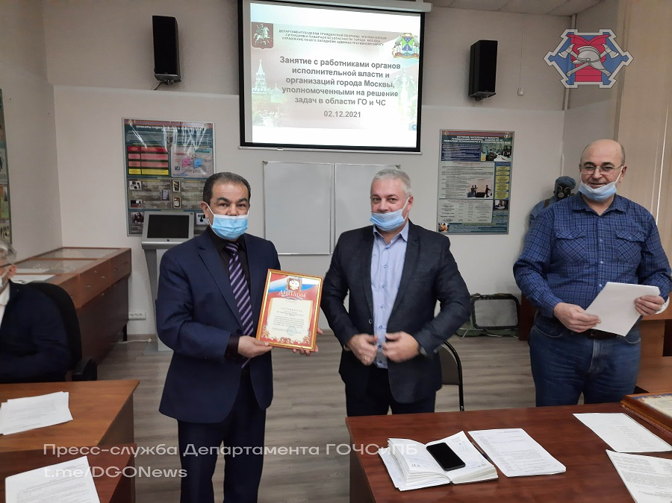

«Учебно-материальная база консультационных пунктов округа постоянно совершенствуется и наращивается, пункты оснащены современными техническими средствами обучения и учебно-методическим материалом», - подытожил заместитель начальника Управления по ЮЗАО Департамента ГОЧСиПБ Александр Павлов.

